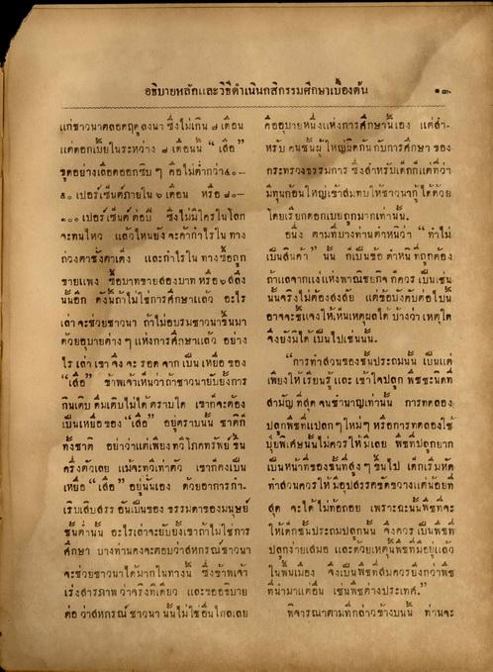
อธิบายหลักและวิธีดําเนินกสิกรรมศึกษาเบื้องต้น แก่ชาวนาตลอดฤดู ลงนา ซึ่งไม่เกิน 6 เดือน คืออุบายหนึ่งแห่งการศึกษานี้เอง แต่ แต่ดอกเบี้ยในระหว่าง 4 เดือนนี้ “เสือ” หรับ คนชั้นผู้ใหญ่ผิดกัน กับการศึกษา ของ ชุดอย่างเลือดออกซิบ ๆ คือไม่ต่ํากว่า4๐- กระทรวงธรรมการ ซึ่งสําหรับเด็กก็แต่ที่ว่า ๕.๑ เปอร์เซ็นต์ภายใน 6 เดือน หรือ มีทุนก้อนใหญ่เข้าสมทบให้ชาวนาได้ด้วย ๑๐๐ เปอร์เซ็นต์ ต่อปี ซึ่งไม่มีใครในโลก โดยเรียกดอกเบยถูกมากเท่านั้น จะทนไหว แล้วไหนยัง จะค้ากําไรใน ทาง อนึ่ง ตามที่บางท่านตาหนิว่า “ทําไม่ ถวงตาชังตาเต่ง และกําไรใน ทางซื้อถูก เป็นสินค้า” นั้น ก็เป็นข้อ ตําหนิ ที่ถูกต้อง ขายแพง ซื้อบาทชายสองมาท หรือสิ่ง ถ้าแลจากแง่แห่ง พาณิชยกิจกควรเป็นเช่น นั้นอีก ดังนี้ถ้าไม่ใช่การศึกษาแล้ว อะไร นั้นจริงไม่ต้องสงสัย แต่ข้อบังคับต่อไปนี้ เล่า จะช่วยชาวนา ถ้าไม่อบรมชาวนาขึ้นมา อาจจะชี้แจงให้เห็นเหตุผลได้ บ้างว่า เหตุใด ด้วยอุมายต่าง ๆ แห่งการศึกษาแล้ว อย่าง จึงยังมิได้เป็นไปเช่นนั้น ไรเล่า เขา จึง จะ รอด จาก เป็นเหยื่อ ของ “การทําสวนของชั้นประถมนั้น เป็นแต่ “เสือ” ข้าพเจ้าเห็นว่าถ้าชาวนายับยั้งการ เพียงให้เรียนรู้และเข้าใจปลูก พืชชะนิดที่ กินเติบ คมเดินไม่ได้ ตราบใด เขาก็จะต้อง สามัญ ที่สุด จนชานาญเท่านั้น การทดลอง เป็นเหยื่อของ “เสือ” อยู่ตราบนั้น ชาติก ปลูกพืชที่แปลกๆ ใหม่ๆ หรือการทดลองใช้ ทั้งชาติ อย่าว่าแต่เพียงทวีโภคทรัพย์ ใน ปุ๋ยพิเศษนั้นไม่ควรให้มีเลย พืชที่ปลูกยาก ครึ่งตัวเลย แม้จะทวีเท่าตัว เขากคงเป็น เป็นหน้าที่ของชั้นที่สูง ๆ ขึ้นไป เด็กเริ่มหัด เหยือ “เสือ” อยู่นั้นเอง ด้วยอาการทา ทาสวนควรให้มีอุปสรรคขัดขวางแต่น้อยที่ เริ่มเดินสรร อันเป็นของ ธรรมดาของมนุษย์ สุด จะได้ไม่ท้อถอย เพราะฉะนั้น พืชที่จะ ชั้นต่นั้น อะไรเล่าจะยับยั้งเขาถ้าไม่ใช่การ ให้เด็กชั้นประถมปลูกนั้น จึงควร เป็นพืชที่ ศึกษา บางท่านคงจะตอมว่าสหกรณ์ชาวนา ปลูกง่ายเสมอ และด้วยเหต้นพะที่มีอยู่แล้ว จะช่วยชาวนาได้มากในทางนี้ ซึ่งข้าพเจ้า ในพื้นเมือง ซึ่งเป็นพืชที่สมควรยิ่งกว่าพืช เร่งสารภาพ ว่าจริงทีเดียว และขออธิบาย ที่น่ามาแต่อื่น เช่น พืชต่างประเทศ.” ต่อ ว่าสหกรณ์ ชาวนา นั้นไม่ใช้อื่นไกลเลย พิจารณาตามที่กล่าวข้างบนนี้ ท่านจะ

